國立臺中教育大學環境教育機構
120小時環境教育人員訓練班簡章

辦理單位：國立臺中教育大學環境教育機構
指導單位：行政院環境保護署
地址：40306臺中市西區民生路140號
報名諮詢：04-22183542，李雅鳳小姐/陳品詩小姐
開班查詢網址：http://campus.ntcu.edu.tw/ntcu/gieactivity/index.asp

中華民國106年03月
國立臺中教育大學環境教育機構
120小時環境教育人員訓練班簡章
一、訓練宗旨：
自環境教育法通過後，環教人員認證之需求相當殷切，本機構為能有效協助環保署、各目的事業主管機關所屬單位、環教認證場域及機構所需環境教育人員認證事宜，本機構特舉辦「環境教育人員120小時訓練班」，以協助解決國內環境教育認證人員缺乏之窘境。
二、訓練依據：
(一)「環境教育法」第十條規定。
摘錄：各級主管機關應自行或委託環境教育機構，辦理本法所定環境教育人員之訓練、環境講習或認證。
(二)「環境教育人員認證及管理辦法」第九條規定。
摘錄：符合下列情形之一者，得以訓練合格證明文件申請環境教育人員認證：
一、參加核發機關開辦之環境教育人員訓練，並經核發機關評量合格。
二、參加環境教育機構辦理之環境教育人員訓練，並經核發機關評量合格。
三、參加訓練資格：
(一)對於環境教育推動有興趣之一般民眾或各機構在職人員及志工。
(二)依「環境教育人員認證辦法認證及管理辦法」第九條以「訓練」申請環境教育人員認證者。
四、訓練課程內容：
本校環境教育機構訓練班由本校科廣系環境教育及管理碩士班、中華民國環教學會及中興大學環工系等專業師資群擔任主講，訓練班每梯次16-20天，會依授課老師之時間做調整（本機構保留調整課程時間及師資之權利）。本訓練課程得依委辦機關之需求，進行課程內容調整。

(一)學校及社會環境教育領域
學校及社會環境教育  訓練班課程 |  |  | 課程名稱 | 時數
環境教育核心課程 | 環境教育 |  | 環境教育理論與實務 | 4
環境教育核心課程 |  |  | 環境教育法規(含環境教育計畫之擬定與執行) | 3
環境教育核心課程 | 環境倫理 |  | 環境倫理之理論 | 4
環境教育核心課程 |  |  | 環境倫理之實踐(含環境議題討論) | 4
環境教育核心課程 | 環境教育教材教法 |  | 環境教育課程(含活動)設計及評量 | 4
環境教育核心課程 |  |  | 環境教育教學法 | 4
環境教育核心課程 |  |  | 環境解說與傳播 | 4
環境教育核心課程 |  |  | 環境教育方案規劃與執行 | 3
環境教育核心課程 | 核心課程合計 |  |  | 30
教材 |  | 章 | 課程名稱 | 時數
專業領域課程 | 學校領域 | 學校環境教育 | 1.學校環境教育（一）學校環境教育的內涵、課程及師資培育 | 4
專業領域課程 | 學校領域 | 學校環境教育 | 2.學校環境教育（二）校園環境管理、環境教育計畫之研擬與實施及大專環境教育 | 3
專業領域課程 | 學校領域 | 綠色學校、永續校園與永續發展教育 | 3.永續校園及綠色學校之規劃與經營(含綠色建築） | 4
專業領域課程 | 學校領域&社會領域 | 綠色學校、永續校園與永續發展教育 | 4.永續發展教育 | 3
專業領域課程 | 學校領域&社會領域 | 全球暖化與環保新趨勢 | 5.環境科學 | 4
專業領域課程 | 學校領域&社會領域 | 全球暖化與環保新趨勢 | 6.全球暖化、節能減碳與災害調適教育 | 4
專業領域課程 | 學校領域&社會領域 | 全球暖化與環保新趨勢 | 7.環保新趨勢—綠色新生活（包括：綠色採購、生產、行銷、消費與教學） | 4
專業領域課程 | 學校領域&社會領域 | 環境心理與行為 | 8.環境心理與行為 | 3
專業領域課程 | 學校領域&社會領域 | 自然資源與戶外教學 | 9.環境生態及自然資源之經營管理 | 3
專業領域課程 | 學校領域&社會領域 | 自然資源與戶外教學 | 10.戶外環境教學 | 4
專業領域課程 | 學校領域&社會領域 | 環境學習中心與環境教育方案 | 11.環境學習中心規劃與經營 | 3
專業領域課程 | 社會領域 | 社會環境教育 | 12.社會環境教育（一）社會環境教育的內涵、政府單位、社教機構及社區之環境教育 | 4
專業領域課程 | 社會領域 | 社會環境教育 | 13.社會環境教育（二）民間團體、企業、媒體及宗教團體之環境教育 | 4
 | 社會領域 | 環境議題發展、溝通與解決 | 14.國內外環境議題發展之趨勢與啟示 | 3
 | 社會領域 | 環境議題發展、溝通與解決 | 15.環境問題爭議之溝通與解決 | 4
 | 社會領域 | 資源整合、夥伴關係、公眾參與與環境行動 | 16.資源整合及夥伴關係建立 | 3
 | 社會領域 | 資源整合、夥伴關係、公眾參與與環境行動 | 17.公眾參與與環境行動 | 3
 | 專業領域課程合計 |  |  | 60
實務課程 | 實務課程 |  | 18.環境教育場域體驗與解說實習 | 15
實務課程 |  |  | 19.環境教育課程活動之規劃 | 7
實務課程 |  |  | 20.環境教育行政及教學觀摩 | 8
實務課程 | 實務課程合計 |  |  | 30
訓練班課程總計 |  |  |  | 120

(二)環境及資源管理領域
核心科目 |  | 課程名稱 | 時數
環境教育 |  | 環境教育理論與實務 | 4
 |  | 環境教育法規(含環境教育計畫之擬定與執行) | 3
環境倫理 |  | 環境倫理之理論 | 4
 |  | 環境倫理之實踐(含環境議題討論) | 4
環境教育教材教法 |  | 環境教育課程(含活動)設計及評量 | 4
 |  | 環境教育教學法 | 4
 |  | 環境解說與傳播 | 4
 |  | 環境教育方案規劃與執行 | 3
核心課程合計 |  |  | 30
專業科目 |  | 課程名稱 | 時數
自然資源管理 | 生物資源 | 1.生物多樣性概論 | 2
自然資源管理 | 生物資源 | 2.森林生態系經營 | 2
自然資源管理 | 生物資源 | 3.保護區管理 | 2
自然資源管理 | 大氣資源 | 4.大氣資源 | 2
自然資源管理 | 海洋資源 | 5.海洋資源與管理 | 2
自然資源管理 | 水資源 | 6.水資源管理 | 2
自然資源管理 | 水資源 | 7.生態工程 | 2
自然資源管理 | 土地礦物資源 | 8.地景生態 | 2
自然資源管理 | 土地礦物資源 | 9.土地與礦物資源管理 | 2
自然資源管理 | 能源 | 10.永續能源與科技 | 2
環境管理 | 國土規劃 | 1.土地利用與國土規劃 | 2
環境管理 | 國土規劃 | 2.城鄉環境規劃 | 2
環境管理 | 環境影響評估 | 3.台灣環境變遷與環境議題 | 2
環境管理 | 環境影響評估 | 4.環境影響評估 | 2
環境管理 | 環境質量管理 | 5.環境污染調查與監測 | 2
環境管理 | 環境質量管理 | 6.環境風險評估與管理 | 2
環境管理 | 環境保護規劃管理 | 7.環境保護規劃與管理 | 2
環境管理 | 環境保護規劃管理 | 8.環境系統分析 | 2
環境管理 | 環境政策與法規 | 9.環境經濟學 | 2
環境管理 | 環境政策與法規 | 10.環境政策與法律 | 2
永續發展 | 永續發展規劃與設計 | 1.永續環境規劃設計 | 2
永續發展 | 永續發展規劃與設計 | 2.永續生態社區 | 2
永續發展 | 永續發展規劃與設計 | 3.永續綠色建築計劃 | 2
永續發展 | 永續發展政策與法規 | 4.永續發展 | 2
永續發展 | 永續發展政策與法規 | 5.政府政策環境影響評估 | 2
永續發展 | 永續發展政策與法規 | 6永續發展區環境教育 | 2
永續發展 | 永續發展政策與法規 | 7.非營利組織自治 | 2
永續發展 | 國際環境保護 | 8.全球環境議題 | 2
永續發展 | 國際環境保護 | 9.環境意識與環境運動 | 2
永續發展 | 國際環境保護 | 10.國際環境保護公約 | 2
專業科目合計 |  |  | 60
實務科目 |  | 課程名稱 | 時數
實務科目 |  | 環境教育場域體驗與解說實習 | 15
 |  | 環境教育課程活動之規劃 | 7
 |  | 環境教育行政及教學觀摩 | 8
實務課程合計 |  |  | 30

(三)氣候變遷領域
課程架構 | 課程類別 | 課程名稱 | 授課時數
核心科目 | 環境教育 | 環境教育導論 | 3
核心科目 | 環境教育 | 環境教育與永續發展 | 4
核心科目 | 環境倫理 | 環境倫理之理論 | 4
核心科目 | 環境倫理 | 環境倫理之實踐 | 4
核心科目 | 環境教育教材教法 | 環境教育課程規劃 | 3
核心科目 | 環境教育教材教法 | 環境教育活動設計規劃 | 4
核心科目 | 環境教育教材教法 | 環境教育教學法 | 4
核心科目 | 環境教育教材教法 | 環境教育解說與環境傳播 | 4
合計時數(需達30小時以上) |  |  | 30
專業科目 | 氣候變遷 | 環境生態學 | 5
專業科目 | 氣候變遷 | 自然資源管理 | 4
專業科目 | 氣候變遷 | 國內環境與社會議題 | 3
專業科目 | 氣候變遷 | 綠色生活(含環保標章、綠色產品行銷與消費) | 4
專業科目 | 氣候變遷 | 永續(發展)科學 | 5
專業科目 | 氣候變遷 | 國際環保趨勢(國際公約及國際環境議題) | 4
專業科目 | 氣候變遷 | 全球暖化 | 6
專業科目 | 氣候變遷 | 能源議題 | 6
專業科目 | 氣候變遷 | 公眾參與 | 3
專業科目 | 氣候變遷 | 綠建築 | 6
專業科目 | 氣候變遷 | 水環境之環境教育 | 2
專業科目 | 氣候變遷 | 大氣環境之環境教育 | 5
專業科目 | 氣候變遷 | 資源回收再利用及廢棄物處理之環境教育 | 2
專業科目 | 氣候變遷 | 音光環境之環境教育 | 5
合計時數 |  |  | 60
實務訓練 | 環境教育行政實習 | 環境教育行政實習 | 15
實務訓練 | 環境教育教學實習 | 環境教育教學實習 | 15
合計時數(需達30小時以上) |  |  | 30
總計時數(需達120小時以上) |  |  | 120

(四)公害防治領域
課程架構 | 課程類別 | 課程名稱 |  | 授課時數
核心科目 | 環境教育 | 環境教育導論 |  | 3
核心科目 | 環境教育 | 環境教育與永續發展 |  | 4
核心科目 | 環境倫理 | 環境倫理之理論 |  | 4
核心科目 | 環境倫理 | 環境倫理之實踐 |  | 4
核心科目 | 環境教育教材教法 | 環境教育課程規劃 |  | 3
核心科目 | 環境教育教材教法 | 環境教育活動設計規劃 |  | 4
核心科目 | 環境教育教材教法 | 環境教育教學法 |  | 4
核心科目 | 環境教育教材教法 | 環境教育解說與環境傳播 |  | 4
合計時數(需達30小時以上) |  |  |  | 30
專業科目 | 公害防治 | 環境科學 |  | 3
專業科目 | 公害防治 | 環境生態學 |  | 3
專業科目 | 公害防治 | 國內環境與社會議題 |  | 3
專業科目 | 公害防治 | 綠色生活(含環保標章、綠色產品行銷與消費) |  | 3
專業科目 | 公害防治 | 永續(發展)科學 |  | 3
專業科目 | 公害防治 | 國際環保趨勢(國際公約及國際環境議題) |  | 3
專業科目 | 公害防治 | 全球暖化 |  | 3
專業科目 | 公害防治 | 環境影響評估(含政策環評)之環境教育 |  | 4
專業科目 | 公害防治 | 水環境之環境教育 |  | 4
專業科目 | 公害防治 | 大氣環境之環境教育 |  | 4
專業科目 | 公害防治 | 資源回收再利用及廢棄物處理之環境教育 |  | 4
專業科目 | 公害防治 | 毒性化學物質管制之環境教育 |  | 4
專業科目 | 公害防治 | 土壤及地下水環境之環境教育 |  | 4
專業科目 | 公害防治 | 音光環境之環境教育 |  | 3
專業科目 | 公害防治 | 環境正義、環境爭議及合理補償 |  | 4
專業科目 | 公害防治 | 環境衛生之環境教育 |  | 4
專業科目 | 公害防治 | 環境風險評估與管理 |  | 4
合計時數 |  |  |  | 60
實務訓練 | 環境教育行政實習 |  | 環境教育行政實習 | 15
實務訓練 | 環境教育教學實習 |  | 環境教育教學實習 | 15
合計時數(需達30小時以上) |  |  |  | 30
總計時數(需達120小時以上) |  |  |  | 120
五、訓練費用：
(一)本訓練費用每人為24,000元整，俟訓練機構通知後，再進行繳費；本訓練費用得依團體報名報名人數與課程內容，委辦機關得與本機構另議團體報名費用事宜。
(二)再訓練(重修)費用以每小時250元計，由訓練機構依訓練總時數按比例核實收取。
六、訓練機構資訊：
名稱 | 臺中教育大學環境教育機構
地址/訓練上課地點 | 40306臺中市西區民生路140號/  臺中教育大學環境樓N209教室
電話 | 04-22183542
傳真 | 04-22183540
e-mail | gienentcu@gmail.com
七、報名手續：
請先至國立臺中教育大學線上報名系統(http://
goo.gl/dNGww0)報名，網路報名程序完成後，待報名人數達40人，本機構會再通知報名者至本機構簡易代付系統(https://goo.gl/Sht02c)繳款，繳款完成，請將繳款證明文件，連同填寫完成的簡章報名表，掃描mail至gienentcu@gmail.com，方為完成報名手續(詳如以下報名流程圖)。報到當天請學員攜帶身分證(或證明證件)以利查驗。

線上報名系統
QR Code

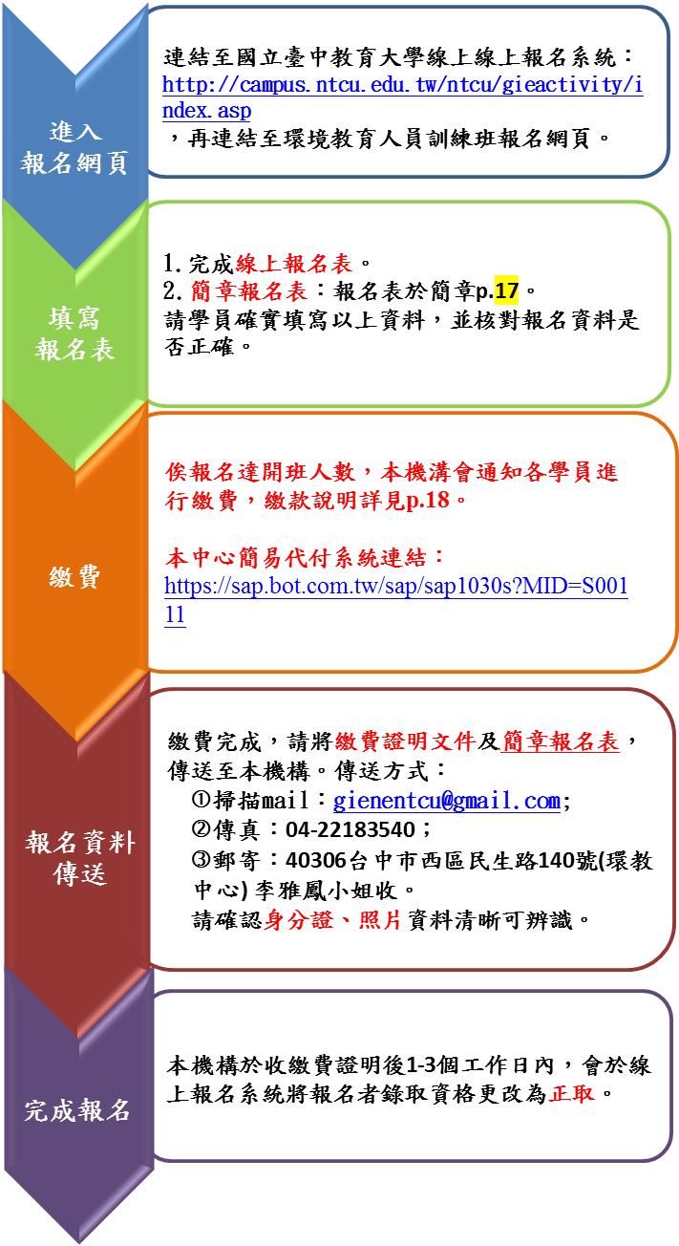
圖1 訓練班報名流程圖
八、訓練及格之認定：
(一)參訓學員任一課程缺課時數達該課程時數四分之一以上者，不得參加評量；其缺課時數達總訓練時數四分之一以上者，應予退訓。已繳訓練費者不予退還。但若遭遇重大事故，事先請假核准，且有安排爾後補課及評量事宜者，不在此限。
(二)核心科目及專業科目之評量試卷及答案卡由行政院環境保護署環境保護人員訓練所(以下簡稱環訓所)統一製作。環訓所教材及題庫尚未完成前，依主管機關相關規定辦理。
(三)核心科目與專業科目試題類型以選擇題或簡答題為原則，各計50題。實務訓練評量方式以編製環境教育實務訓練成果報告，或經現場試教或展演，由專家學者指導與評分。
(四)訓練期滿後，依相關規定進行評量，各科目評量成績以一百分為滿分，六十分為及格，各科目評量成績均達六十分以上者，為訓練成績合格。
(五)前項成績不及格科目，得於結訓日起一年內申請再評量。但以二次為限；經二次再評量成績仍不及格者，應重行訓練。
(六)參訓學員應於訓練期滿後參加當期評量，未能如期評量，除有不可抗力因素（天然災害、重大傷病）者外，應事先檢具證明文件向機構申請同意後，方得展延評量。
(七)評量除有不可抗力因素，除經申請同意者外，不得分次、分科評量。上述「不可抗力因素」所指為遇有天然災害、重大傷病（持有醫院證明文件）或事故等。
(八)依規定已列入評量名單未到考且未經核定同意其請假者，該員之該應考科目當次評量以零分計，視同評量不及格。
(九)參訓學員因服兵役或重大傷殘疾病住院需長期住院治療或休養，應提出相關證明文件，申請評量展延。
(十)應考人有下列各款情形之一者，予以扣考，不得繼續評量，其已考之各科成績以零分計算：
1.冒名頂替者。
2.互換座位或評量試卷、答案卡者。
3.傳遞文稿、參考資料、書寫評量有關文字之物件或信號者。
4.將書籍文件置於抽屜中、桌椅下、座位旁或隨身攜帶而翻閱者。
5.不繳交評量試卷或試題者。
6.在桌椅、文具，肢體上或其他場所刻畫或書寫有關評量資料者。
7.未遵守試場規定，不接受監考人員勸導或繳卷後仍逗留試場門窗口，擾亂試場秩序者。
九、合格證書之申請：
報名流程圖
(一)經測驗及格後，向環保署環境保護人員訓練所申請核發環境教育人員認證合格證明書。
(二)前述所繳各項證件均應合乎「環境教育人員認證及管理辦法」第九條、第十條之規定，如經查明有偽造或不實情事者，除不予核發所請領環境教育人員認證合格證書或撤銷合格證書外，並依法究辦。
十、再訓練(重修)作業要點：
(一)參訓學員若於第2次補考仍未通過全部應考科目時，該學員得填具表格向原訓練機構申請該未及格科目之再訓練(重修)，再訓練(重修)及測驗各以1次為限，本訓練機構在受理學員申請並完成查核後，於適當班期開課期間，通知申請人繳費上課。經本機構通知重修或補訓，而未補訓者，視同放棄，不得再行提出申請。
(二)申請參加再訓練(重修)之科目，應參加當期測驗，不得分次辦理。測驗作業依環訓所辦理訓練及格認定及測驗規定辦理。測驗不及格者，不得再申請補考；無故未參加當期測驗者，視為自動放棄，不得再參加測驗。
十一、交通資訊：
(一)地址：臺中市西區民生路140號
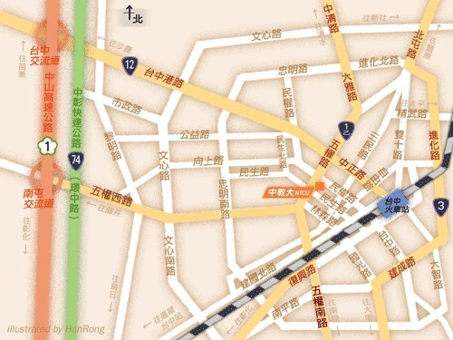

(二)交通方式：
1.搭火車至臺中火車站
(1)火車站前廣場：搭乘藍二、27、57、86及290路公車，於臺中教育大學站下車即達本校後門。
(2)步行至仁友東站（第一廣場）前：搭乘30、40路公車，於五權民生路口站下車即達本校。
(3)搭乘計程車至本校約十分鐘。
(4)直接步行至本校約三十分鐘。
2.搭乘國道客運
(1)有經過台中教育大學之國道客運，可直接在本校民權路側門下車。
(2)無經過本校之客運，可搭至台中火車站或是朝馬、中港轉運站等站轉乘其他交通工具。
3.自行開車(行駛高速公路、中投公路)
(1)中山高速公路下台中交流道後往台中方向，直行台中港路右轉民權路或五權路即可到達。
(2)中山高速公路下南屯交流道後往台中方向，直行五權 西路接五權路即可到達。
(3)中投公路北上至台中端，直行五權南路→五權路即可到達。
4.搭乘高鐵
(1)由高鐵站搭乘接駁車至SOGO百貨公司站或土庫停車場站（五權西路與忠明南路口）下車，改搭計程車至臺中教育大學民生路校門口。
(2)相關資訊請參考《臺灣高鐵》網站。
(三)上課地點導覽圖
1.教室位於環境樓2樓，請從本校大門口(民生路上)進入後，往右邊沿著圍牆直走到底即為所在。
2.臺中教育大學全區導覽圖

十二、住宿資訊：
住宿需自費，本校招待會館網頁http://blog.roodo.com/23052101ih，申請方式：請自行電洽(04)2218-3636、2218-3377，或至本校總務處事務組提出申請。
十三、備註：
(一)響應環保，請自備環保杯與環保筷。
(二)鼓勵搭乘大眾運輸工具或共乘，若需校內停車，請於報名表勾選，停車優惠50元/次。
國立臺中教育大學 環境教育人員訓練班 報名表
個人基本資料
姓名 |  | 一 吋 照 片  黏貼最近三個月 |  | 出生年月日 | ____年____月____日
身分證字號 |  |  |  | 電子信箱
電話(日) | ( )_______________ |  |  | 行動電話
畢業學校 |  |  |  | 畢業科系
報名班別 | □ 平日班(星期一至星期五) □ 假日班(星期六、日)
專業領域 | □學校及社會環境教育 □環境及資源管理 □公害防治□氣候變遷
辦理環境教育工作之事項 | □教學 □行政
聯絡地址 | 郵遞區號_______ 地址 ______________________________________
戶籍地址 | □同上 郵遞區號 ____ 地址 ____________________________________
緊急聯絡人 |  | 緊急聯絡電話
服務機關資料
服務機關 |  | 機關/職稱
機關電話 | ( )_____-__________ | 電子信箱
機關地址 | 郵遞區號 地址____________________________________________
其他資料
收據開立 | □團體報名  □個人報名：□個人 □機關 收據抬頭 _____________________
公務人員研習時數 | □需要開立 □不需要開立
※本人確實已詳閱簡章所訂之訓練測驗及再訓練等相關規定，再行報名。
(特此聲明)
聲明人(報名人)： (簽章) 年 月 日
備註 | - 報名表請寄送至40306台中市西區民生路140號(環教中心)，收件者註明「環境教育人員訓練班 收」。  - 報名表請黏貼上1吋照片與身分證正、反面影本。
身分證影本黏貼處(正面) |  |  | 身分證影本黏貼處(反面)
附件1課程繳費說明
國立臺中教育大學環境教育機構
課程繳費說明
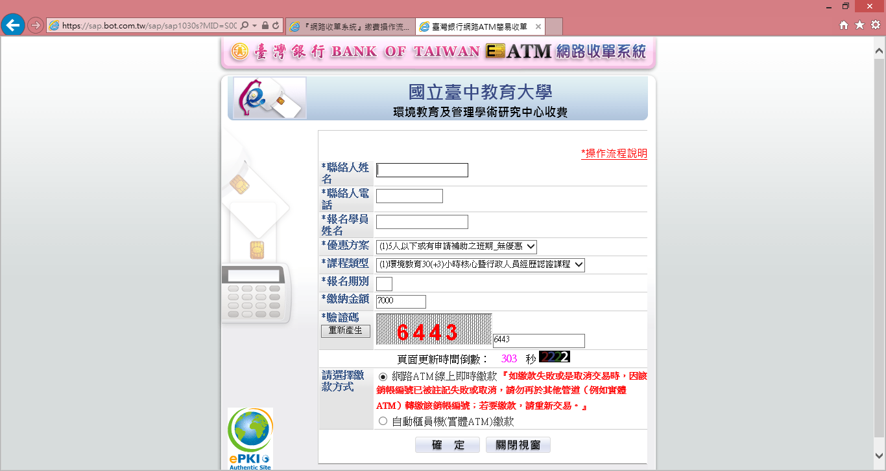
【1】繳費連結頁面 : https://sap.bot.com.tw/sap/sap1030s?MID=S00111
線上報名期別「末兩碼」
【2】待資料填畢後，請選擇繳款方式「網路ATM線上即時繳款」or「自動櫃員機-實體ATM繳款」，兩者方式皆需要自行負擔繳款手續費用，且單筆最高3萬元。
【3】若您選擇以「網路ATM線上即時繳款」，請參閱頁面右上角之*操作流程
說明，以繼續線上繳款之手續。
【4】待完成所有繳費流程，請您務必將最後「網路收單結果〔如下圖所示〕」列印或截圖通知承辦人員已繳費完畢，以進行確認。
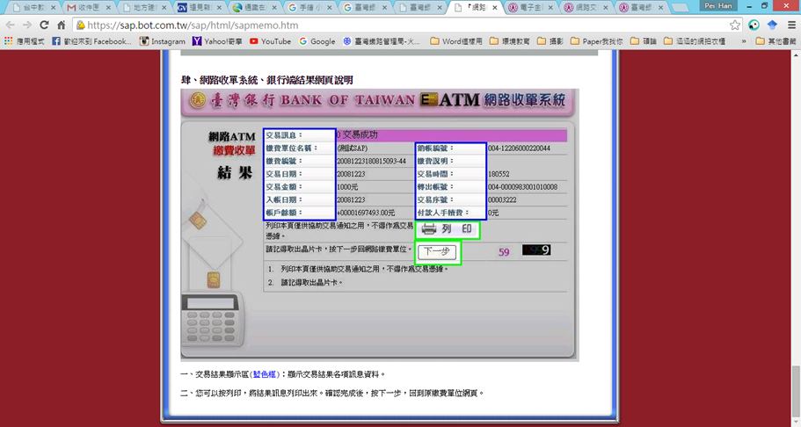
【5】若您選擇以「自動櫃員機-實體ATM繳款」，將會出現如下圖一組專屬之繳款帳號。

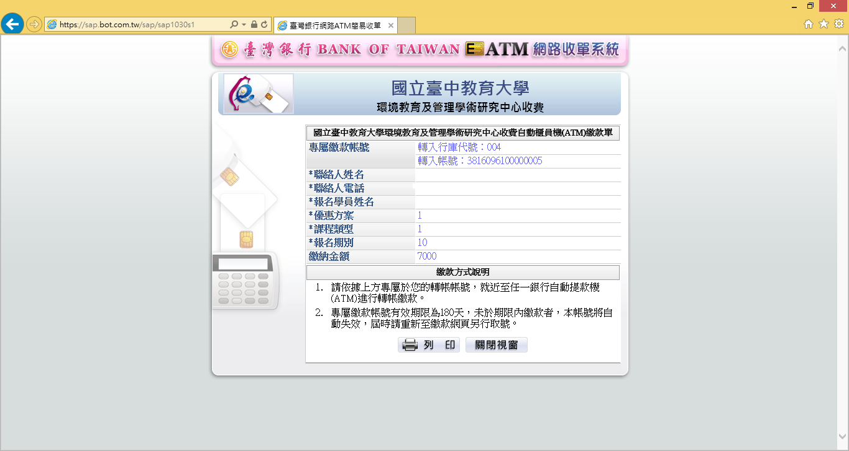
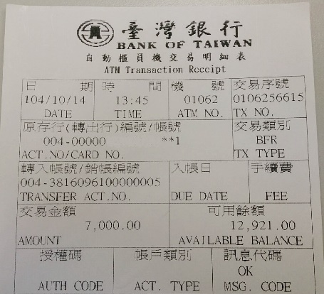
【6】待完成轉帳繳費，請您務必將轉帳之交易明細表留下(如右圖)，以拍照或其他方式通知承辦人員，確認已完成繳費之手續。

 若有任何問題，請來信或來電詢問
聯絡人 / 李雅鳳 ．陳品詩
聯絡信箱 / gienentcu@gmail.com
連絡電話 / 04-22183542
傳真號碼 / 04-22183540

